Savoir s'échauffer
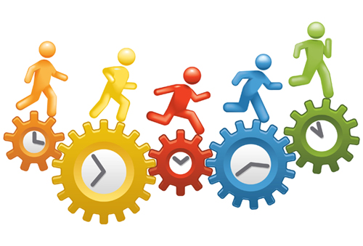

Comment on s’échauffe ?
L’échauffement peut se composer de 4 étapes :
L'échauffement général
Pourquoi : pour activer progressivement le système « coeur-poumon-artères »
Pour augmenter la température du corps et la fréquence cardiaque
Comment : par quelques minutes de footing à une allure modérée (trottiner en course lente, sans arrêt, puis des déplacements variés tels que des pas chassés, flexions, montées de genoux, talons-fesses, course arrière ...etc)
Conseils : rester couvert pour aider à augmenter la t° de mon corps.
s'adapter aux conditions : si temps frais => déplacement plus long. si temps chaud => penser à boire de l'eau.
Repères : je suis légèrement essoufflé(e), j'ai chaud, je transpire un peu.

4 à 5 minutes

La mobilisation articulaire et les étirements musculaires
Pourquoi : pour mettre progressivement en condition toutes les articulations :
il faudra échauffer en priorité les articulations et les muscles qui vont être
sollicités dans l’activité qui sera pratiquée.
Comment : mobiliser les différentes articulations en partant du haut du corps (cou)
vers le bas (pieds). Ne pas oublier la colonne vertébrale ! Doucement sans forcer les mouvements.
Puis étirer les groupes musculaires sollicités : étirer les fibres musculaires sans à-coups.
Conseils : Je détends le muscle avant de l'étirer. je fais l'étirement 2 fois 10 secondes pour chaque groupe musculaire et je souffle pendant l'étirement.
Repères : je sens que mon muscle tire mais ça ne me fait pas mal.

4 à 5 minutes

Le renforcement musculaire
Pourquoi : pour mettre progressivement en condition les principaux muscles
sollicités dans l’activité et pour développer sa condition physique.
Comment : en réalisant des exercices de renforcement (abdos, fentes, pompes…)
en alternant 15 secondes de travail et 15 secondes de repos.
Il ne faut jamais oublier les abdominaux (mouvement jambes fléchies ou en gainage corps tendu)
Conseils : Souffler pendant l'effort (ne pas bloquer la respiration) et inspirer
pendant le repos. Effectuer 5 séries pour chaque muscle renforcé.
Repères : je ressens que mon muscle travaille (ça chauffe, ça tremble)
4 à 5 minutes

4 à 5 minutes

Un échauffement spécifique
Pourquoi : pour préparer le corps aux mouvements demandés par l'activité.
Pour se concentrer sur les règles de l'activité.
Comment : par des séries de gestes techniques à intensité plus élevée mais de courte durée (par exemple des séries de coups droits et revers en tennis de tables, des roulades avant et arrière en gym, des gammes de course en relais, des passes en sports collectifs…etc)
Conseils : C’est surtout dans cette phase qu’il est important de se concentrer sur l’activité et solliciter progressivement tous les automatismes dont vous allez avoir besoin pour être en sécurité et efficace lors de la pratique.
Repères : je sens que je suis prêt(e) à pratiquer et que tout est au point !

Pourquoi on s’échauffe ?
Comme son nom l'indique, l'échauffement a pour but d'élever la température du corps. À froid, notre organisme n'est pas prêt à l'effort : la respiration est lente, le cœur est au repos, nos muscles sont raides. L'échauffement va permettre de préparer progressivement le corps à l'effort en élevant sa température.
On ne gaspille pas ses forces en s’échauffant. Même si le footing, les étirements, les éducatifs, etc…, qui accompagnent tout échauffement peuvent sembler peu motivants, ils sont pourtant indispensables pour ne pas se blesser et pratiquer avec tous ses moyens physiques et psychiques.

Pour éviter les blessures
Pour préparer son corps à subir une activité physique importante sans se blesser (muscles, articulations, cœur, poumons)
En effet, une contracture musculaire entraînera un arrêt de toute activité physique pendant 2 semaines au minimum, une déchirure pendant 3 semaines au-moins, un claquage ou une entorse pendant 6 semaines au minimum.
L'échauffement sert à diminuer les risques de blessures et de traumatismes.

Pour être plus performant
Le coeur, le système circulatoire, les muscles, les tendons ... ont besoin d'être préparés en fonction du type d'effort que tu vas leur demander.
L'augmentation progressive de l'activité musculaire, cardiaque, respiratoire durant l'échauffement permet d'être plus efficace.
Selon le niveau de pratique (débutant, confirmé, expert), selon l’état physique (fatigue, asthme, ...), selon les besoins de l’activité choisie, selon la durée de la leçon d’EPS l’échauffement sera à moduler, à adapter à son rythme, à ses capacités et à ses objectifs.
L'intensité des efforts doit être adaptée au type d'activité.

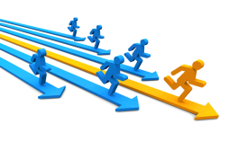

Pour se préparer mentalement à l'effort
Se concentrer : être mentalement et physiquement concerné par l'action
(visualisation mentale de l'activité, du geste technique)
S'échauffer crée une rupture avec le rythme de la vie quotidienne
Ecouter son corps, retrouver des sensations sportives
Etre plus réactif (baisse du temps de réaction grâce à l'échauffement)
Accumuler moins de fatigue musculaire et faciliter la récupération.

Bien s'échauffer
Lors de la construction de ton échauffement, plusieurs principes doivent être respectés :

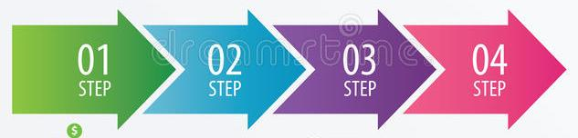
Chronologie : respecter les 4 étapes (échauffement général - étirements musculaires et mobilisation articulaire - renforcement musculaire - échauffement spécifique à l'activité).
Le temps entre l’échauffement et le début de l’activité doit être de 10 minutes au maximum.

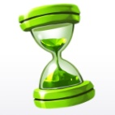
Durée : elle peut varier de 10 à 30 minutes selon l'intensité de l'effort à fournir.

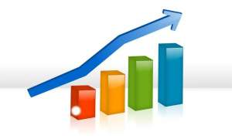
Progressivité : toujours commencer lentement afin d’éviter l'essoufflement brutal, l'emballement cardiaque, la sensation de jambes coupées ; les efforts doivent être croissants jusqu’à une légère sudation (transpiration)

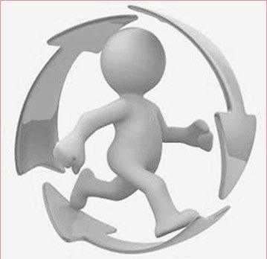
Continuité : je ne suis jamais inactif pendant l'échauffement.
Les 4 phases s'enchainent sans temps morts.

Adaptation aux conditions de pratique :
Il faut prendre en compte le temps et le moment de la journée du cours.
S'il fait froid, je m'échauffe plus longtemps et je veille à ce qu’il n’y ait pas de temps mort.
S'il y a du vent, j'essaie de me mettre à l'abri et je veille à ce qu’il n’y ait pas de temps mort.
S'il fait chaud j'essaie de me mettre à l'ombre et je pense à m'hydrater.
S'il est 8h du matin je dois m'échauffer plus longtemps qu'en milieu d'après-midi.

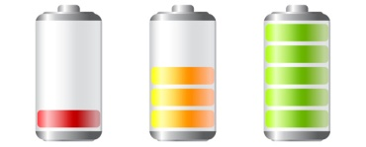

Intensité : elle va augmenter au fur et à mesure de l'échauffement

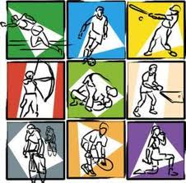
Spécificité : j'adapte l'échauffement spécifique au sport pratiqué (orienté sur les articulations et les muscles qui seront les plus sollicités) et aux objectifs de la séance (proche du type d'effort demandé)

N’hésitez pas à demander conseil

